CIRCUITI E MISURE ELETTRONICHE Martedì 5 luglio 2022
Prof. Cesare Svelto AA 2021/2022
Tempo a disposizione 1 h 50 m Aula T.2.1 ore 8.15
COGNOME (stampatello): ______________________________ Nome (stampatello): ________________
Laurea-anno: FIS-2° Matr. e firma __ __ __ __ __ __ ________________________

Punteggi: pre-compito=6 Es.1=7 Es.2=6 Es.3=8 Es.4=6 TOT=33
N.B. Occorre saper svolgere tutti gli esercizi per poter consegnare il compito (con un esercizio mancante o sostanzialmente non svolto non si deve consegnare). I compiti consegnati e corretti che evidenzieranno un risultato gravemente insufficiente, o comunque gravi lacune nella preparazione, potranno comportare il salto dell’appello successivo. Occorre motivare tutte le risposte date e indicare i passaggi risolutivi.
L’ordine logico-formale e la buona leggibilità delle risposte fornite costituiranno elemento di valutazione.

SOLUZIONI

(25 min) Esercizio 1
(svolgere su questo foglio e sul retro)

1) E’ assegnato il circuito in ﬁgura, a regime per t<0 s, e con l’interruttore che si apre al tempo t₀=0 s.
Nel circuito V_{S}=2 V, R₁=R₃=2 kΩ, R₂=4 kΩ, C=0.5 μF.

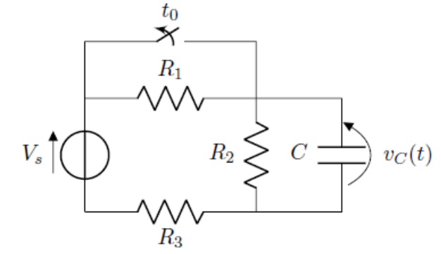
p₂(t)

1A) Ricavare i valori iniziali e finali della variabile di stato, illustrando se e perchè può essere discontinua.
1B) Calcolare la resistenza equivalente R_{EQ} vista dal condensatore e la costante di tempo τ del transitorio.
1C) Indicare l’espressione analitica e numerica della tensione v_{C}(t).
1D) Disegnare il grafico quantitativo della tensione v_{C} in funzione del tempo.
1E) Ricavare l’espressione, prima analitica e poi anche numerica, della potenza p₂(t) assorbita dal resistore R₂ e valutare il valore della potenza p₂ a transitorio esaurito.

³1A) Innanzitutto si deve calcolare la variabile di stato, v_{C}, prima del transitorio. Nella situazione di regime considerata, il condensatore si comporta come un c.a. e la tensione del generatore V_{S} si ripartisce tra R₂ e R₃ (R₁ è cortocircuitata dall’interruttore chiuso, che è appunto un c.c.). Secondo la regola del partitore di tensione, il valore iniziale è v_{C}(t=t₀⁻=0⁻ s)=V_{R2}=R₂/(R₂+R₃)⋅V_{S}=4/(4+2)⋅2=8/6=4/3≅1.333 V=v_{C}(t=t₀⁺=0⁺ s), dove l’ultima uguaglianza vale per la continuità della variabile di stato in t=0 s.
Per calcolare il valore finale, v_{C}(t→∝ s), osserviamo che nuovamente il circuito si troverà a regime e con il condensatore equivalente a un c.a. ma questa volta R₁ vede in parallelo un c.a. (interruttore aperto) e dunque conta nel partitore della tensione V_{S}. Allora si ottiene il valore finale come v_{C}(t→∝ s)=V_{R2}=R₂/(R₁+R₂+R₃)⋅V_{S}=4/(2+4+2)⋅2=8/8=1 V
La variabile di stato nel circuito assegnato è la tensione v_{C} ai capi del condensatore. Essa deve variare con continuità (“non può essere discontinua”) in quanto per produrre un brusco salto della tensione ai capi del condensatore, dv_{C}/dt≠0 con dt→0, occorrerebbe una potenza infinita il che è naturalmente impossibile. Infatti l’energia immagazzinata nel condensatore è E_{C}=(1/2)C(v_{C})² e se la tensione variasse istantaneamente, ci sarebbe una variazione finita di energia in un tempo infinitesimo (o tendente a zero). Ciò risulta dal fatto che la potenza è la derivata dell’energia nel tempo e nel caso considerato si avrebbe p_{C}=dE_{C}/dt→∞. Ciò è fisicamente impossibile e dunque la tensione del condensatore non subisce brusche variazioni nel tempo.

²1B) La resistenza equivalente del circuito, vista ai capi del condensatore, si ottiene spegnendo tutti i generatori indipendenti (gen.tens.→c.c. e gen.corr.→c.a.) e combinando le resistenze risultanti. Qui rimangono R₂ in parallelo alla serie di R₁ e R₃, per cui R_{EQ}=R₂//(R₁+R₃)=4//(2+2)=4//4=2 kΩ.
La costante di tempo del circuito RC è τ=R_{EQ}C=2×10³⋅0.5×10⁻⁶=1 ms.

²1C) Per il transitorio del prim’ordine di tipo RC, l’espressione analitica generale per la variabile di stato (tensione del condensatore) è: v_{C}(t)=[v_{C}(t₀⁺)-v_{C}(∝)]exp[-(t-t₀)/τ]+v_{C}(∝) e in questo caso particolare, con t₀=0, diviene v_{C}(t)=[v_{C}(0)-v_{C}(∝)]exp(-t/τ)+v_{C}(∝)≅(0.333e^{-1000t}+1) V.

¹1D) Il grafico quantitativo, con valori numerici e unità di misura delle grandezze riportate sugli assi, è:

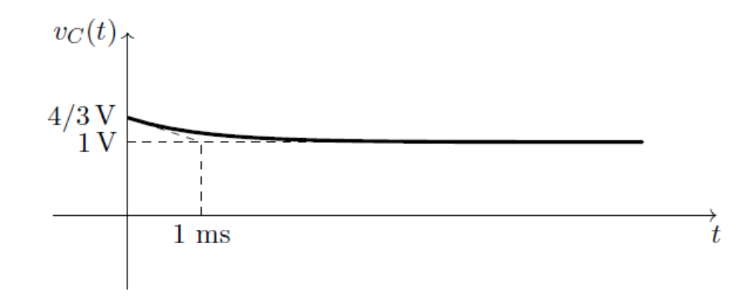
0
²1E) La potenza assorbita dal resitore R₂ è p₂(t)=[V_{R2}(t)]²/R₂=[v_{C}(t)]²/R₂ in forma analitica.
In forma numerica si ha p₂(t)≅[(0.333e^{-1000t}+1)]²/4000=0.25⋅[0.111e^{-2000t}+0.666e^{-1000t}+1] mW.
Il valore della potenza a transitorio esaurito è p₂(t→∞)=0.25 mW, con gli esponenziali nell’espressione precedente ridotti a zero. Il risultato è anche ottenibile come p₂(∞)=[v_{C}(∞)]²/R₂=[1 V²]/(4 kΩ)=0.25 mW.

TOT = 10 punti su 10=100% da scalare poi sul valore in punti dell’esercizio.
(30 min) Esercizio 2
(svolgere su questo foglio e sul retro)

2) Il circuito mostrato in figura opera in regime alternato sinusoidale con pulsazione ω=100 rad/s. Il trasformatore è ideale e i generatori hanno andamenti v_{s}(t)=20cos(ωt) V e i_{s}(t)=1sen(ωt) A. Altri parametri del circuito sono: L₁=0.1 H, C₁=2 mF, R₁=3 Ω, C₂=10 μF, L₂=10 H, R₂=50 Ω.
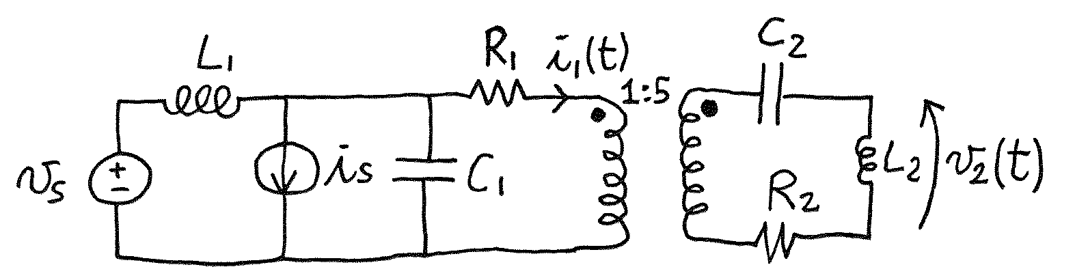

2A) Trasformare il circuito nel dominio dei fasori, riportando il suo disegno e i valori caratteristici.
2B) Calcolare il valore dell’impedenza Z₂ al secondario.
2C) Ricavare i fasori della corrente I₁ nel resistore R₁ e della tensione V₂ ai capi dell’induttore L₂ (secondo direzione e polarità indicati in figura).
2D) Esprimere in forma analitica (formule) e anche numerica (valori), con modulo e fase, i due fasori I₁ e V₂.
Scrivere le espressioni di i₁(t) e di v₂(t), con le opportune e unità di misura, riportando le e fasi in gradi.

²2A) Nel dominio dei fasori, ogni generatore -di corrente o di tensione- è sostituito dal fasore corrispondente (numero complesso con ampiezza uguale all’ampiezza della funzione cosinusoidale con pulsazione ω e fase pari alla fase della cosinusoide) e ogni bipolo è sostituito dalla sua impedenza complessa, con Z_{R}=R, Z_{L}=jX_{L}=jωL, e Z_{C}=jX_{C}=1/(jωC)=-j/(ωC). Il circuito nel dominio trasformato è:
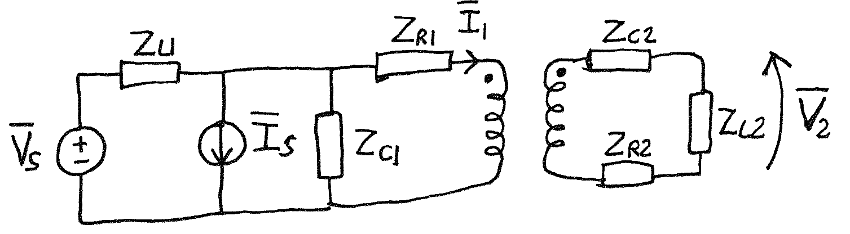
1:5
con V_{s}=20 V, I_{s}=-j1 A, Z_{R1}=3 Ω, Z_{L1}=j10 Ω, Z_{C1}=-j5 Ω, Z_{C2}=-j1000 Ω, Z_{L2}=j1000 Ω, Z_{R2}=50 Ω.

¹2B) L’impedenza al secondario è Z₂=Z_{C2}+Z_{L2}+R₂=50 Ω=R₂.

⁴2C) Per calcolare le correnti e tensioni richieste è opportuno semplificare il circuito.
Il generatore di tensione V_{s} con impedenza serie Z_{s}=Z_{L1} può essere trasformato in un generatore di corrente V_{s}/Z_{s} con la stessa impedenza Z_{s} posta parallelo.
Per la teoria del trasformatore, l’impedenza Z₂ al secondario potrà essere riportata al primario come Z₂/n² dove n è il rapporto spire. Nel caso del circuito considerato n=5 e Z₂/n²=(50/25)=2 Ω.
Otteniamo il circuito semplificato:
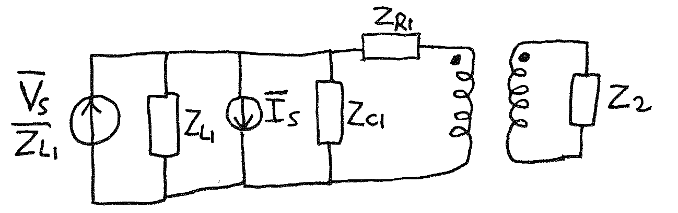
1:5
A questo punto i due generatori di corrente posti in parallelo sono sommabili ottenendo un’unica corrente I=(V_{s}/Z_{L1}-I_{s})=-j1 A e le due impedenze poste in parallelo si combinano in un’unica impedenza di valore Z_{p}=Z_{L1}⋅Z_{C1}/(Z_{L1}+Z_{C1})=-j10 Ω. Il circuito equivalente è adesso:
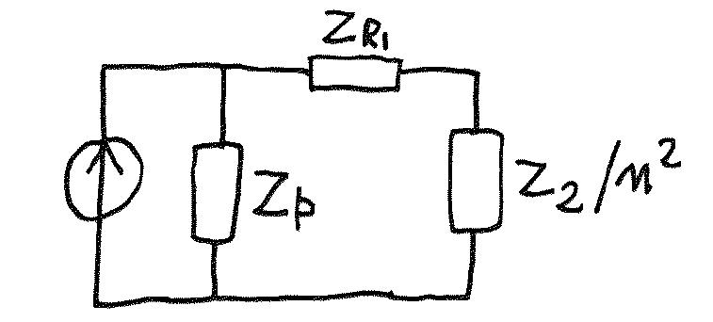 e 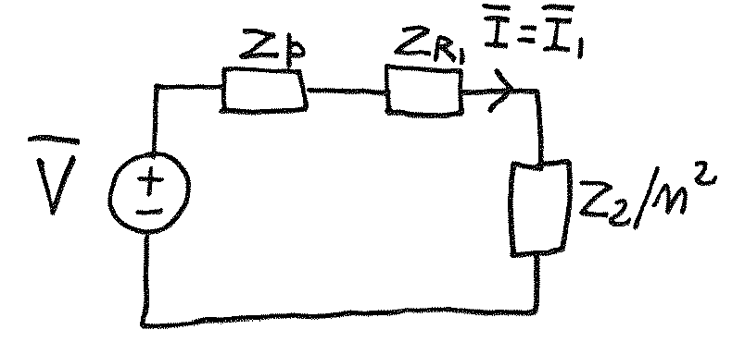
p
dove l’ultimo circuito è stato ottenuto mediante una ulteriore sostituzione di generatore, da corrente a tensione. Si ha infine un circuito a una sola maglia comandato dalla tensione V=Z_{p}I_{p}=-10 V e con un’impedenza totale serie Z_{TOT}=Z_{p}+R₁+Z₂/n²=Z_{p}+R₁+R₂/n²=(5-j10) Ω.
La corrente I che scorre nell’unica maglia del circuito ottenuto, e dunque anche nel resistore R₁, è
I=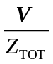=I₁=(-0.4-j0.8) A
Secondo le equazioni caratteristiche del trasformatore, valide anche per i fasori, la corrente al secondario è -1/n volte la corrente al primario e quindi I₂=-(1/n)I₁. La tensione al secondario è V₂=-Z_{L2}I₂ per cui
V₂=Z_{L2}I₁/n=(160-j80) V

Se volessimo esprimere i fasori I₁ e V₂ analiticamente in funzione dei parametri del problema, si avrebbe:
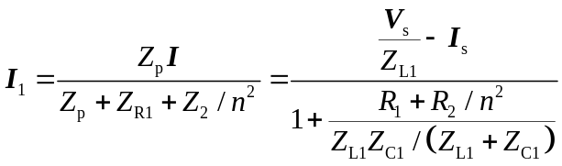 e, coerentemente con prima, I₁=(-0.4-j0.8) A
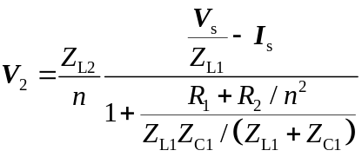 e, coerentemente con prima, V₂=(160-j80) V

³4D) Dai fasori della corrente e tensione ricavati in precedenza, possiamo esprimere i loro moduli e fasi:
⎪I₁⎪=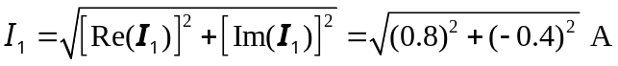=0.8944 A∼0.9 A ∠I₁=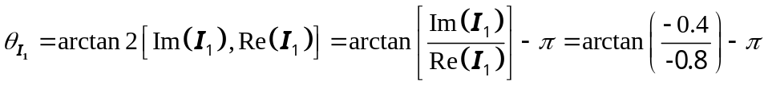=-2.034 rad=-116.5 °
⎪V₂⎪=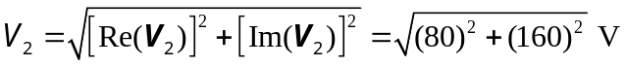=178.89 V∼180 V ∠V₂=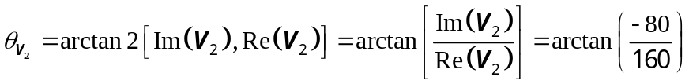=-0.464 rad=-26.6 °
Per il calcolo della fase di un fasore X è opportuno usare l’espressione θ_{X}=arctan2[Im(X),Re(X)], che coincide con la funzione arctan[⋅] “semplice” quando Re(X)>0 e che invece, quando Re(X)<0, tiene conto della rotazione Δθ necessaria a restituire angoli nell’intervallo ±π. In pratica Δθ=+π se Re(X)<0 e Im(X)≤0 ed invece Δθ=-π se Re(X)<0 e Im(X)<0.
Naturalmente, noti modulo e fase dei fasori, con la notazione esponenziale si ha: I₁=I₁e ^{jθ(I1)} e V₂=V₂e ^{jθ(V2)}.
Infine, le cosinusoidi di corrente e tensione nel tempo sono:
i₁(t)=I₁cos(ωt+θ_{I1})≅0.9cos(100t-116.5°) A
v₂(t)=V₂cos(ωt+θ_{V1})≅180cos(100t-26.6°) V

TOT = 10 punti su 10=100% da scalare poi sul valore in punti dell’esercizio.
(25 min) Esercizio 3
(svolgere su questo foglio e sul retro)

3) Per misurare l’altezza h di un edificio si impiegano due metodi indipendenti.
A. si lascia cadere per gravità (g=9.81 m/s² con incertezza estesa del 2 % al 95 %) una biglia di vetro dalla sommità dell’edificio e se ne misura la velocità di arrivo al suolo v=20.20(20) m/s. La massa della biglia è m=40 g con una incertezza tipo del 9 %.
B. si rileva il tempo di volo di un ultrasuono dalla base alla sommità dell’edificio. L’ultrasuono viaggia in aria a velocità v=340(2) m/s e si conta il tempo con un orologio al quarzo (di frequenza f_{C}=1 MHz nota con incertezza trascurabile). L’orologio viene fatto partire contemporaneamente (sincrono) con l’invio dell’ultrasuono e al termine della misura otteniamo N_{C}=61 765 conteggi.
3A) Si ricavi la misura dell’altezza h_{A} esprimendo l’incertezza in notazione compatta a una cifra significativa.
3B) Si ricavi la misura dell’altezza h_{B} esprimendo l’incertezza in notazione compatta a una cifra significativa.
Si ricavi anche l’incertezza relativa, esprimendola in percentuale, per questa misura.
3C) Si discuta la compatibilità tra le 2 misure, individuando il fattore di copertura minimo.
3D) Si ricavi la misura dell’altezza h dell’edificio riportando la sua incertezza tipo, assoluta e relativa, a due cifre significative.
3E) Si stimino, facendo ipotesi opportune e motivando espressamente le risposte, i gradi di libertà ν_{A} e ν_{B} delle due misure h_{A} e h_{B}.

^{2.5}3A) Durante la caduta della biglia l’energia potenziale gravitazionale si trasforma in energia cinetica:
E_{P} = m⋅g⋅h → E_{C} = (1/2)⋅m⋅v²
e dunque l’altezza è h=(1/2)⋅v²/g=20.797 m∼20.8 m, indipendente da m,
con incertezza relativa u_{r}(h)=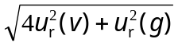
u_{r}(v)=u(v)/v=0.20/20.20=0.99 %≅1 %.
U_{r}(g)=2 % con k=2 (confidenza al 95 %) per cui u_{r}(g)=U_{r}(g)/k=1%.
u_{r}(h)==2.22 % ed infine u(h)=u_{r}(h)⋅h=0.461 m∼0.5 m
La prima misura è dunque h_{A}=20.8(5) m.

^{2.5}3B) Lo spazio h percorso a velocità v in un tempo di volo T è naturalmente h=v⋅T.
Per la velocità, u_{r}(v)=u(v)/v=5.9×10⁻³=0.59 %.
Il periodo dell’orologio (clock) è T_{C}=1/f_{C}=1 μs anch’esso noto con incertezza trascurabile, data l’incertezza trascurabile su f_{C}. Il tempo di volo è T=N_{C}⋅T_{C}=61.765 ms e la sua incertezza dipenderà solo dalla incertezza del conteggio (una incertezza di quantizzazione solo sul tempo di arrivo e non sul tempo di partenza che è sincrono con l’inizio della misura). Dunque u(N_{C})=1/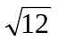 e u_{r}(N_{C})=u(N_{C})/N_{C}=4.7×10⁻⁶. Data la relazione che lega T a N_{C}, avremo che u_{r}(T)=u_{r}(N_{C})=4.7×10⁻⁶.
Lo spazio percorso è h=v⋅T=(340 m/s)⋅(61765 μs)=21.0001 m, con una incertezza relativa
u_{r}(h)=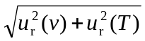≅u_{r}(v)=5.9×10⁻³≅0.6 % ed infine u(h)=u_{r}(h)⋅h=0.124 m∼0.2 m (si faccia attenzione all’arrotondamento dell’incertezza a una cifra che non può essere per difetto se superiore al 5 %; qui arrotondando per difetto si perderebbe circa il 19 %).
La seconda misura è dunque h_{B}=21.0(2) m.

²3C) I due risultati di misura, espressi in notazione compatta, sono:
h_{A}=20.8(5) m h_{B}=21.0(2) km/h
Si osserva subito che i due valori di misura sembrano piuttosto vicini in termini delle incertezze standard.
Siamo in presenza di 2 misure indipendenti (e dunque senza correlazioni) della stessa grandezza fisica, che hanno fornito valori diversi e con incertezze differenti. Si avrà compatibilità tra le due misure M_{α} e M_{β} indipendenti se la distanza tra i due valori di misura è inferiore alla radice quadrata della somma quadratica delle due incertezze, eventualmente estesa per un fattore di copertura k: 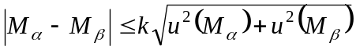, con valori possibili/plausibili k=1, 2, o 3. Naturalmente a valori k inferiori corrispondono compatibilità più forti.
Nei calcoli del minimo fattore per la compatibilità è opportuno utilizzare valori numerici con 2 o 3 cifre significative (l’arrotondamento dell’incertezza a una cifra introdurrebbe errori di calcolo grossolani). Nel caso considerato si ottiene compatibilità per un fattore k_{A-B,MIN}=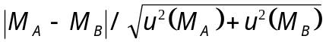≅0.42, che è significativamente più basso di 1, e dunque le misure h_{A} e h_{B} sono tra loro fortemente compatibili, già per k=1 (e a maggior ragione per k=2 e k=3).
²3D) Ricorrendo al criterio della media pesata tra le misure compatibili, la miglior stima per il valore della misura e la sua incertezza tipo sono:
h=h_{MP}=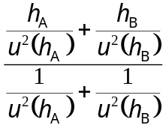=20.987 m ; u(h)=u(h_{MP})=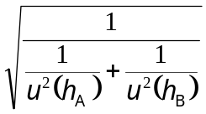=0.119 m
La misura è quindi h=h_{MP}=20.99(12) m, che risulta di valore intermedio tra h_{A} e h_{B} e più vicina ad h_{B} dato che tale misura ha una incertezza inferiore.
L’incertezza relativa è u_{r}(h_{MP})=u(h_{MP})/h_{MP}=0.57 %, inferiore ad entrambe le incertezze di partenza.

¹3E) Non siamo in presenza di misure ripetute e dunque non è immediato stimare il numero di gradi di libertà (g.d.l.) dell’incertezza stimata come ν=n-1 dove n è il numero di “dati” (misure ripetute). Possiamo comunque stimare ν sulla base di quanto crediamo alla stima dell’incertezza fatta e in analogia con un “analogo numero di misure ripetute”.
Per la misura h_{A} il metodo impiegato sembra abbastanza attendibile, anche se è stato trascurato l’attrito dell’aria. Se vogliamo credere alla incertezza dichiarata per la velocità v a fine corsa del grave (anch’essa avrà un suo numero di g.d.l.) e parimenti all’incertezza su g, come se derivanti da un “equivalente di circa 40 misure ripetute”, possiamo stimare ν_{A}∼40.
Per la misura h_{B} il metodo impiegato sembra decisamente attendibile e la misura con il clock è tipicamente molto accurata e molto ben descritta teoricamente in termini di incertezza di quantizzazione (ν >1000). Se vogliamo credere bene anche alla incertezza dichiarata per la velocità v dell’ultrasuono in aria (anch’essa avrà un suo numero di g.d.l.), come se derivanti da un “equivalente di circa 100 misure ripetute”, possiamo stimare ν_{B}∼100.
Valori analoghi a ν_{A} e ν_{B}, supportati da un solido ragionamento e motivazioni, sono altrettanto validi.

TOT = 10 punti su 10=100% da scalare poi sul valore in punti dell’esercizio.
(30 min) Esercizio 4
(svolgere su questo foglio e sul retro)

4) Una sfera di ferro viene lanciata verso il suolo da diverse altezze. La velocità iniziale di lancio è sempre la stessa. Al suolo misuriamo l’energia della sfera, per 4 diverse altezze:

Altezza [m] | Energia al suolo [J]
1 | 10.41
2 | 19.59
5 | 50.20
10 | 98.24

4A) Si ricavi la massa M della sfera e la velocità iniziale di lancio, v, attraverso la regressione lineare ai minimi quadrati (si consideri l’accelerazione di gravità g = 9.8 m/s², senza incertezza).
NOTA: Si ricorda che il coefficiente angolare ed il termine noto della retta di regressione ai minimi quadrati si calcolano come:
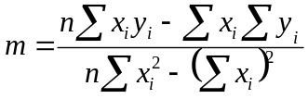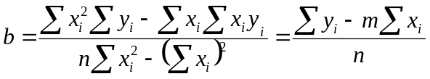
4B) Si riporti il grafico della retta di regressione, unitamente ai punti sperimentali.
4C) Se le energie indicate in tabella fossero consumate ogni secondo su un resistore, quali sarebbero le corrispondenti potenze elettriche in watt e in dBm?
4D) Una nuova massa M_{x}=2 kg è posta su un sensore di forza peso, con sensibilità S=1 mV/g, e viene quindi letta da un voltmetro numerico che mostra sul display il valore di misura tanto in volt quanto in kilogrammi. Se il voltmetro è un doppia-rampa a 14 bit e con portata 5 V (qui naturalmente unipolare), si ricavino i valori letti per V_{x,MIS} e M_{x,MIS}.
4E) L’integratore opera con reiezione idealmente infinita alla frequenza di rete in Italia: si scelga il tempo minimo di integrazione, T_{I,MIN}, per ottenere reiezione R>46 dB alla frequenza di disturbo di 313 Hz.

³4A) L’energia della sfera, di massa M, è data dalla somma dell’energia potenziale e di quella cinetica:
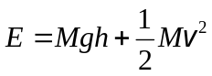=F⋅h+E_{c}, avendo indicato la forza peso F=Mg, la quota h e l’energia cinetica E_{c}=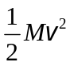.
Conviene considerare l’energia come variabile dipendente y=E e l’altezza come variabile indipendente x=h.
E’ quindi possibile scrivere l’equazione della retta: y=mx+b con m=F=Mg e b=E_{c}=.
Svolgendo i calcoli per ricavare i parametri m e b, si ottiene: m= 9.7961 J/m e b = 0.5275 J
da cui si ricava che M=m/g=0.9996 kg≈1 kg e v=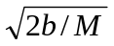=1.027 m/s≈1 m/s.

²4B) Riportiamo in figura i punti sperimentali e la corrispondente retta di regressione:
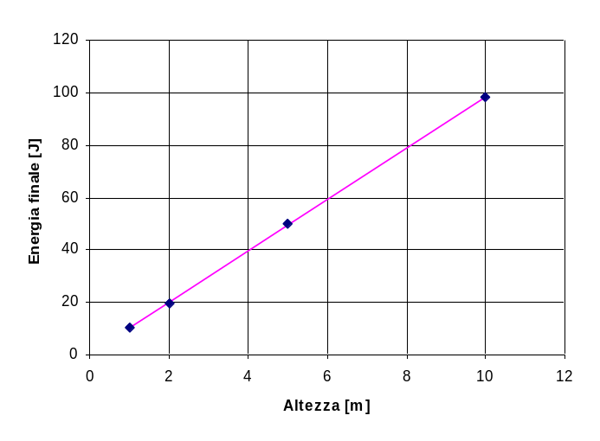
²4C) Ricordando che la potenza è P=E/Δt, qui con Δt=1 s,e che P_{(dbm)}=10log₁₀(P/1mW):

Energia E [J] | Potenza P [W] | Potenza P [dBm]
10.41 | 10.41 | 40.2
19.59 | 19.59 | 42.9
50.20 | 50.20 | 47.0
98.24 | 98.24 | 49.9

¹4D) M_{x}=2 kg e quindi V_{x}=S⋅M_{x}=2 V. La risoluzione del voltmetro è ΔV=P/2^{n}=(5 V)/(2¹⁴)≅305… μV. Il numero di livelli misurato è N_{x}=V_{x}/ΔV=(V_{x}/P)⋅2^{n}=6553.6→N_{x,MIS}=6553 (avendo preso la parte intere: arrotondamento per difetto). Se ne ricava V_{x,MIS}=N_{x.MIS}⋅ΔV=(6553/16384)⋅(5 V)=1.999817 V, dove ci si è fermati con le cifre significative alle prime 3 cifre della risoluzione. Naturalmente, considerando un caso ideale, la distanza tra V_{x,MIS} e V_{x} è inferiore a alla risoluzione ΔV. Data la sensibilità del sensore e l’idealità del voltmetro, il valore letto per la massa è M_{x,MIS}=V_{x,MIS}/S=1.999817 kg.

²4E) Operando con reiezione infinita a f_{rete}=50 Hz e T_{rete}=20 ms, deve essere T_{I}=mT_{rete} con m intero. Una reiezione R>46 dB significa, in unità lineari, R>4×10⁴ ovvero r>200. Pertanto, dobbiamo imporre la condizione r(T)=(πfT)/⏐sin(πfT)⏐>200, con f=313 Hz e T=T_{I}=m⋅(20 ms) Valutando la disequazione per tentativi, si osserva che r(20 ms)=27<200, r(40 ms)=39.4<200, r(60 ms)=92.6<200, ed infine r(80 ms)=627.7>200. Pertanto T_{I,MIN}=4⋅(20 ms)=80 ms e si ottiene R=56 dB>46 dB come richiesto.

TOT = 10 punti su 10=100% da scalare poi sul valore in punti dell’esercizio.
PAGINA AGGIUNTIVA PER PROSECUZIONE ESERCIZI “LUNGHI”
(svolgere su questo foglio e sul retro INDICANDO CHIARAMENTE I PUNTI SVOLTI)

si prega poi di fare e inserire le foto di questa pagina “in prosecuzione/continuità” con l’esercizio non terminato nei fogli regolari (nella correzione gli ese devono essere su fogli ‘consecutivi’)

